Zjednoczenie Włoch
Jak pamiętamy, kongres wiedeński (1814 – 1815) utrzymał rozbicie polityczne Włoch. Na terytorium półwyspu istniały takie państwa jak: Piemont , Rzeczpospolita Obojga Sycylii, Państwo Kościelne, Parma, Modena, NE część półwyspu (Lombardia i Wenecja) należały do Austrii. Tendencje zjednoczeniowe wyszły z Piemontu (ten czerwony, na NW półwyspu). Próba zjednoczenia nastąpiła na fali Wiosny Ludów w 1848, jednak zakończyła się klęską zadaną przez Austriaków.
Kilkanaście lat później wyprawa Giuseppe Garibaldiego na Sycylię doprowadziła do wybuchu powstania, obalenia lokalnej dynastii, plebiscytu i połączenia z Piemontem. Jak widzicie, kamień poruszył lawinę. Żeby zwięźle, w 1861 proklamowano powstanie zjednoczonego Królestwa Włoch. Niestety, bez Wenecji i Rzymu.
Królem Włoch został władca Piemontu - Wiktor Emanuel II. Dopiero w 1866, gdy Austria przegrała wojnę z Prusami, musiała oddać Wenecję Włochom. Kilka lat później, gdy Prusy pokonały Francję, Włosi mogli zająć Rzym, mimo przekleństw i gróźb Ojca Świętego. Amen.
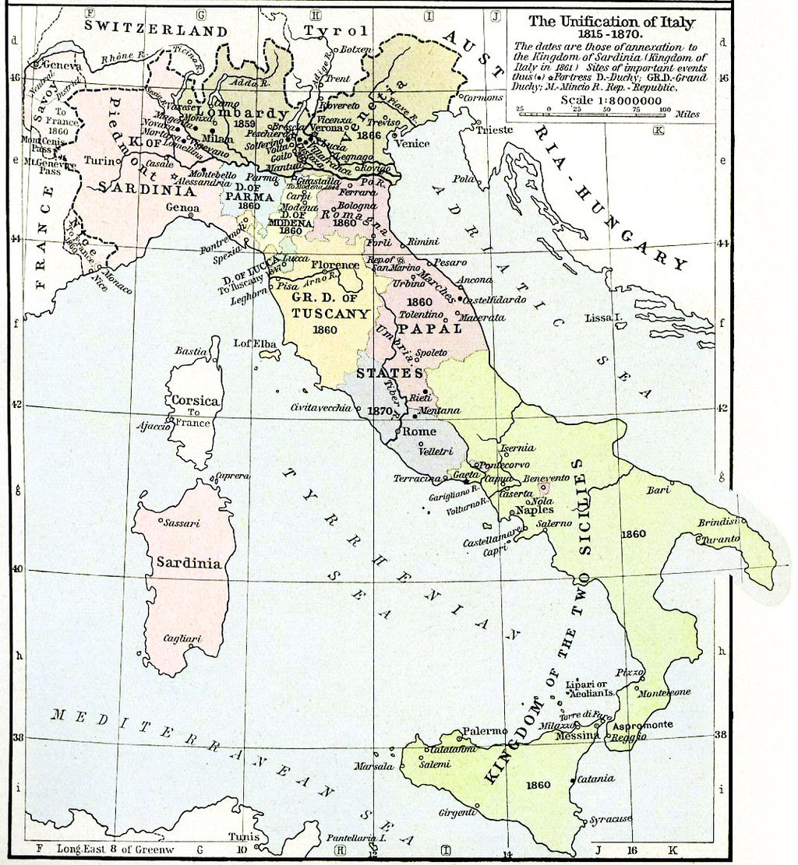

Zjednoczenie Niemiec.
Niemcy, podobnie jak Włochy, były politycznie rozbite. Istniał co prawda taki dziwny zlepek państewek zwany Związkiem Niemieckim pod przewodnictwem Austrii, jednak w praktyce każde z państw żyło swoim życiem i było niemal w pełni niezależne. I tak istniały sobie m.in.: Austria, Prusy, Hesja, Badenia, Lichtenstein, Saksonia, Wirtembergia, Hanower, Bawaria itp. Oczywiście liczyły się tylko 2 pierwsze. Reszta to drobnica.
Niewykorzystana szansa na pokojowe zjednoczenie Niemiec pojawiła się również podczas Wiosny Ludów. Do nowej próby zjednoczenia doszło 2 dekady później. Prusy sprowokowały wojnę z Austrią i pokonały ją w 1866. Jedna z przeszkód na drodze do zjednoczenia została więc wyeliminowana. Powstał Związek Północnoniemiecki pod przewodnictwem Prus, bez Austrii i kilku innych państw południa (wobec protestów Francji). W 1870 Prusy sprowokowały wojnę z Francją (ta słynna depesza emska, perfidny wybieg Bismarcka). Po pokonaniu Francji w Wersalu (!!!) bardzo uroczyście proklamowano powstanie Cesarstwa Niemieckiego (tzw. II Rzeszy). Oczywiście bez Austrii. Ważna sprawa, mówi się że Niemcy zostały zjednoczone ,,żelazem i krwią”. (słowa premiera Prus, potem zjednoczonych Niemiec – Ottona von Bismarcka). Zjednoczone Niemcy wyglądały tak jak poniżej. Robią wrażenie. Będą największą potęgą kontynentu
